SoftLayerハンズオンセミナー
ネットワーク編 - Version 0.6



2014/06/30
日本アイ・ビー・エム株式会社
GTS事業GTSマーケティング

改定履歴
日時 | バージョン | コメント | 更新者
2014/12/31 | 初版 |  | 城間

目次
1. 事前準備 3
2. 管理ポータルへのログイン 3
3. Load Balancing 5
3.1. Load Balancingの種類 5
3.2. サーバの展開 5
3.3. Local Load Balancingの注文 8
3.4. Local Load Balancingの設定 11
4. Firewall 14
4.1. Firewallの導入 15
4.2. Firewallの設定 17
5. IPSec VPN 19
5.1. Vyattaのデプロイ 20
5.2. クラウド環境の設定 22
5.3. オンプレミス環境の設定 24
5.4. オンプレミス環境とクラウド環境へのVMのデプロイ 25
5.5. オンプレミス環境のサーバの設定 27
5.6. クラウド環境のサーバの設定 27
5.7. クラウド環境の追加設定 29
6. SendGrid 31
6.1. アカウントの登録 31
6.2. メールの送信 35
7. Message Queue 37
7.1. Message Queueアカウントの登録 37
7.2. Message Queueの仕組み 40
8. Appendix 41
8.1. SSH KeyとProvisioning Script 41
8.1.1. 公開鍵の作成と登録 42
8.1.2. デプロイ時の公開鍵登録 44
8.1.3. Provisioning Script 46
8.1.4. Provisioning Scriptを利用したデプロイ 48
8.2. サポートチャットとチケット 49
8.3. SolftLayerのネットワーク構成例 51

事前準備
本資料はSoftLayerハンズオン初級編を既に受講していることを前提にしています。次の「SoftLayer 無料トライアルのご案内」を参照して、SoftLayer上でCentOS 6.x - Minimal Install (64 bit) のインスタンスを構築し、SSHでの接続と操作が可能であることを確認してください。
本ハンズオンではこのインスタンスを利用しますので、必ず構築ください。
http://www.ibm.com/cloud-computing/jp/ja/softlayer_flow.html

SoftLayerハンズオン初級編ガイドは下記よりダウンロード可能です。必要に応じて参照ください。
http://www-06.ibm.com/ibm/jp/cloud/pdf/softlayer_handson_virtual_server.pdf

管理ポータルへのログイン
管理ポータル (https://control.softlayer.com/) にアクセスして、ログインしてください。
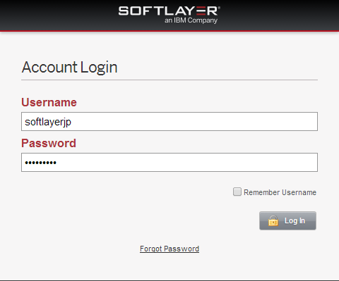
画面上段のボタン[]を押すとすべてのメニューを見ることができますので、確認してください。
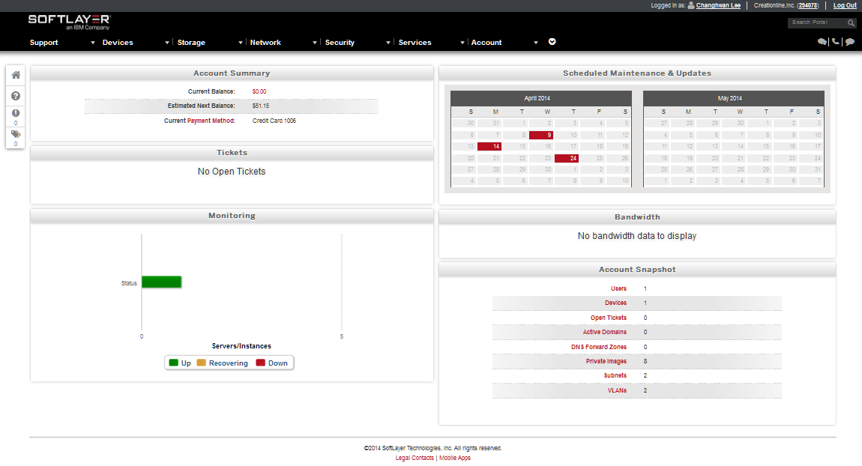
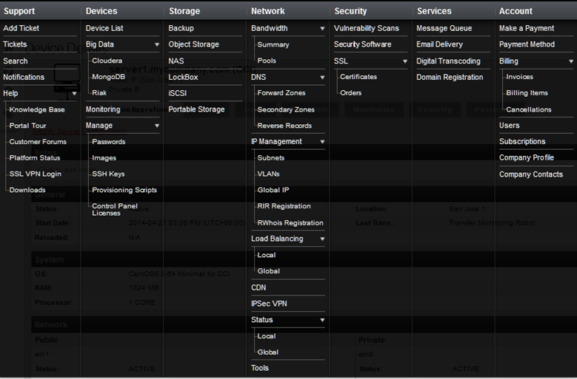

Load Balancing
Load Balancingサービスは、大規模で負荷が大きいサービスを運営する際に負荷を分散するサービスです。Load Balancingサービスによって、1つのIPアドレスで受け付けた要求を配下の複数のサーバに分散することで、大規模なサービスを運営する際に特定のマシンに負荷が集中してサービス全体が停止してしまう状況を事前に防ぎます。

Load Balancingの種類
SoftLayerの提供するLoad Balancingサービスには2種類心材します。
- Local
一つのデータセンター内部に展開されている複数のサーバを一つに集約してサービスを提供する
- Global
複数の分散した地域に展開されているサーバ群を纏めてサービスを提供する

SoftLayerで世界規模に展開するサービスを運営する場合は、一つのGlobal Load Balancingサービスと各地域のデータセンターに展開されるサーバ群を束ねるLocal Load Balancingサービスを組み合わせることで実現可能です。
本ハンズオンでは一つのデータセンターに二台のサーバを展開し、Local Load Balancingサービスを利用してこれらのサーバを統合し、一つのサービスのように展開します。

サーバの展開
Load Balancingを利用するための背後のサーバとして、サーバを2台注文します。ポータルのトップページより、Device -> Device Listを開き、画面右上のOrder Devicesをクリックします。
注文画面が表示されたらVirtual server (public node)のHourlyをクリックして注文を続けてください。
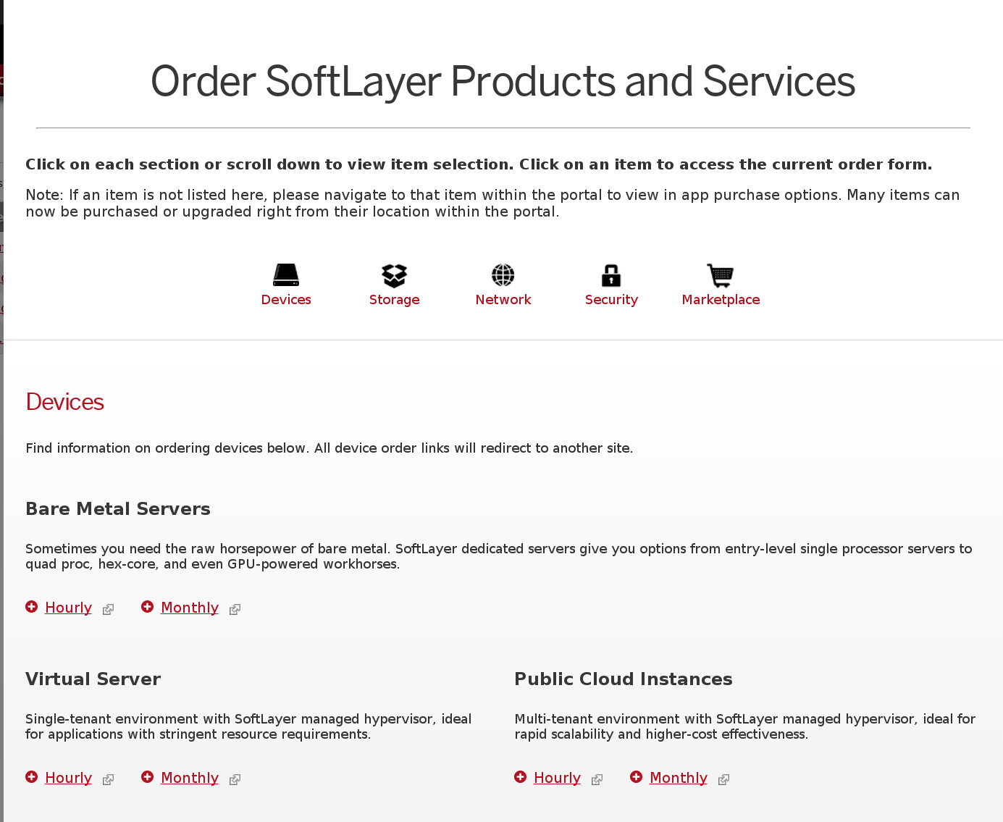

注意 | 展開するデータセンターは講師の指示に従ってください

注文時の仮想インスタンスの構成で、一番上のQuantityを1から2へ、Operating Systemを「CentOS 6.x Minimal Install (64 bit)」へ変更し、注文決定画面へと移動してください。注文確定画面では、2台の仮想インスタンスの片方のHostnameをlb1-local、もう片方をlb2-localとして注文を確定してください。

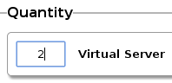
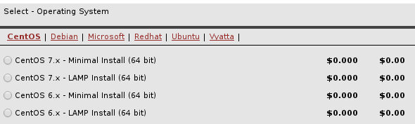

注文とデプロイが完了したら、再度Device -> Device Listを表示し、それぞれのマシンの左の三角をクリックして情報を表示し、Show Passwordにチェックを入れてログイン用のパスワードを確認し、注文したホストにSSHで接続します。
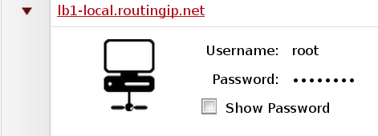

注意 | SoftLayer上に展開した仮想インスタンスへのSSHでの接続方法は、SoftLayerハンズオン資料 サーバ管理編(http://ibm.biz/slhandson12 ) にて紹介しておりますので併せてご利用ください。

ログインしたら、デプロイした2台の仮想インスタンス療法でWebサーバをインストールして起動します。3行目でechoしている文字列が異なることに注意してください。

[root@lb1-local ~]# yum –y install httpd
[root@lb1-local ~]# /etc/init.d/httpd start
[root@lb1-local ~]# echo *lb1-local* > /var/www/html/index.html
サーバ1

[root@lb2-local ~]# yum –y install httpd
[root@lb2-local ~]# /etc/init.d/httpd start
[root@lb2-local ~]# echo *lb2-local* > /var/www/html/index.html
サーバ2
それぞれのWebサーバが適切に動いていることを確認するために、二台の仮想インスタンスのグローバルIPアドレスをブラウザで開いて応答があることを確認してください。「lb1-local」「lb2-local」と表示されれば成功です。

Local Load Balancingの注文
サーバの展開が終了したら、次はLocal Load Balancingの構築を行います。管理ポータルのトップからNetwork -> Load Balancing -> Localの順にクリックします。
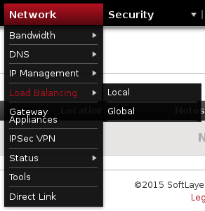

続いて、右上のOrder Local Load Balancerをクリックして、Local Load Balancerの注文画面を開きます。

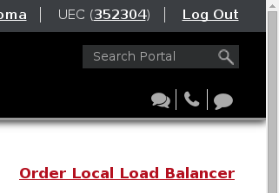
以下の注文画面が表示されたら、LocationでプルダウンメニューからLocal Load Balancingを展開するデータセンターを選択します。

注意 | Locationは、必ず前のステップで2台の仮想インスタンスをデプロイしたデータセンターと同一の場所を選択してください

Select VIPで、注文したいロードバランスの種類を選択します。表示される250、500、1000、2500は、Local Load Balancerが1秒ごとに処理できるコネクション数を、(with SSL offloading)は追加でSSLのオフロードが機能の有無を表しています。本ハンズオンでは一番上の250 VIPを選択してください。
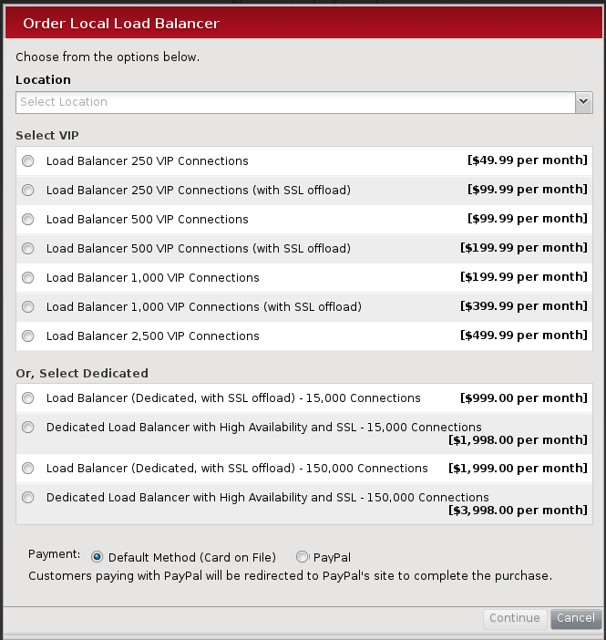

Continueを押すと、注文閣員画面が表示されるので、再度確認しチェックボックスにチェックを入れて注文を確定してください。
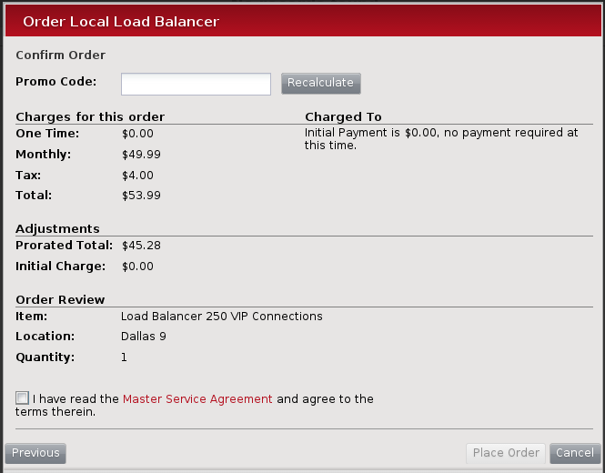

これにてLocal Load Balancingの注文は完了です。続いてLocal Load Balancingの設定です。

Local Load Balancingの設定

再度管理ポータルのトップからNetwork -> Load Balancing -> Localの順にクリックし、右隅のAdd Service Groupをクリックし、新しい設定を作成します。

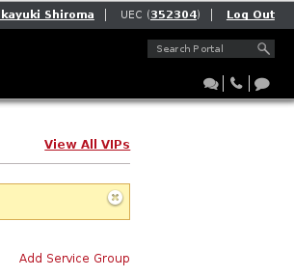

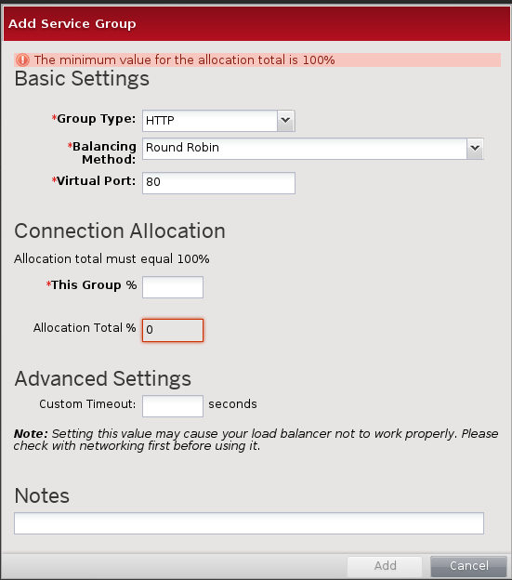

本ハンズオンではWebサーバのロードバランスを行いますので、Group TypeのプルダウンメニューからHTTPを選択します。Balancing Methodではバランシング手法を選択することができますが、簡単のためにRound Robin(持ち回り)を選択します。Virtual PortにはWebサーバの利用ポートである80を、更に、This Groupには100を入力して下部のAddをクリックしてください。

管理ポータルに戻ると、今追加したGroup Type:HTTPが追加されていますので、画面右側のAdd ServerをクリックしてWebサービスのロードバランスに利用するサーバのIPアドレスを追加します。



サーバの追加画面では、IP Address部のプルダウンメニューを用いてWebサービスのロードバランス配下で働くサーバを選択します。事前にDevice -> Device Listより注文した二台の仮想インスタンスのグローバルIPアドレスを確認しておいてください。Portは80を、それ以外は標準のままAddをクリックしてください。

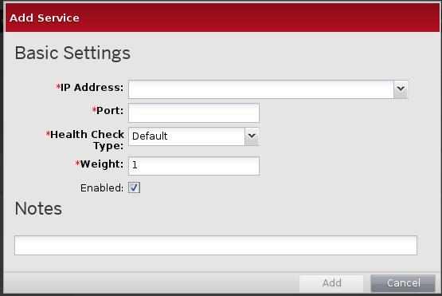

これでLocal Load Balancingの配下で動くサーバを追加できました。注文した2台のサーバ両方をLocal Load Balancingのグループに追加してください。

二台の仮想インスタンスの追加が終了したら、適切に動作しているかを確認しましょう。ポータルのトップからNetwork -> Load Balancing -> Localより、注文したIPアドレスをクリックし、Group Typeを再確認します。StatusがUPになっていれば、配下のサービスが適切に動いていてロードバランスが可能な状態で待機していることを示します。

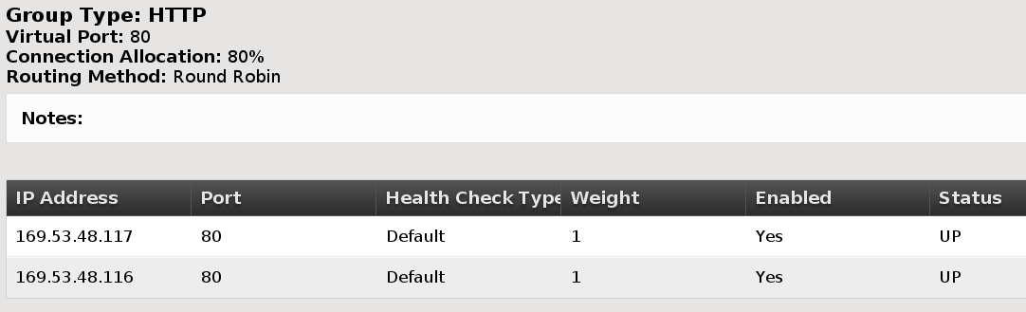

両方の仮想インスタンスがStatus:UPになっていることを確認したら、VIP Addressとして表示されているIPアドレスにブラウザからアクセスしてみましょう。

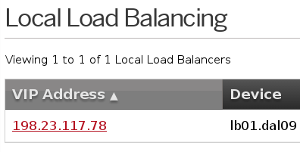

何回かリロードを繰り返すことで、「lb1-local」「lb2-local」が切り替わって表示されることを確認しましょう。

これでLocal Load Balancingの設定は終了です。Global Load Balancingを行いたい場合は、各データセンター内で同じようにLocal Load Balancingの設定を行った上でGlobal Load Balancingを注文し、各データセンター同士をGlobal Load Balancing上で結びつける必要があります。

Firewall
SoftLayerでは、VLAN単位、マシン単位、そしてOS組み込みという3種類の粒度でファイアウォールを導入してセキュリティを向上することができます。本ハンズオンでは、マシン単位でのファイアウォールを導入し、通信の社団や許可を設定してみましょう。

Firewallの導入
前章のlb1-localにファイアウォールを導入します。管理ポータルのDevice -> Device Listより、lb1-localをクリックしてください。
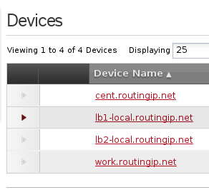

Device Nameのlb1-localをクリックして詳細情報を表示したら、最下部のOrder Hardware Firewallをクリックしてください。

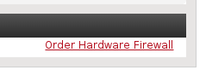

すると、詳細確認画面がポップアップします。値段をよく確認の上、Continueをクリックして続けてください。

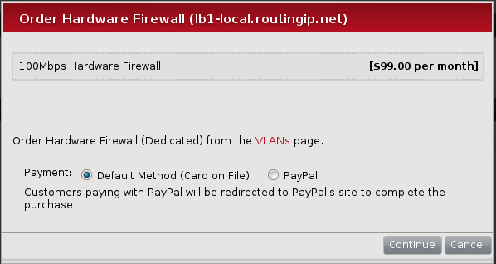

更に詳細な確認画面が表示されますので、再度確認のうえチェックを入れて同意し、Place Orderで注文を確定してください。

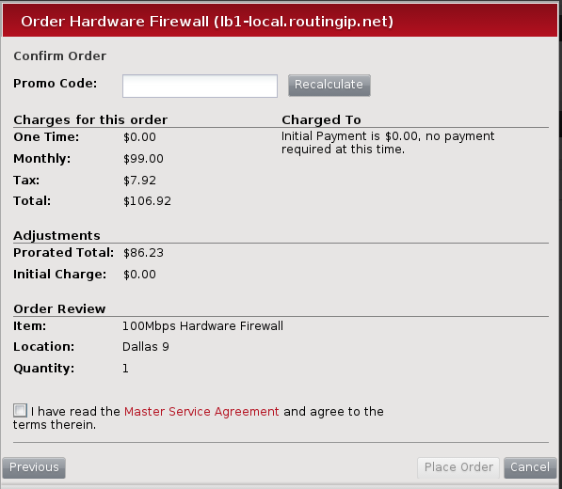

Firewallの設定

注文が確定したら、再度管理ポータルのDevice -> Device List -> Device Nameでlb1-localを選択して詳細情報を表示すると、メニューの一番右にFirewallが追加されています。

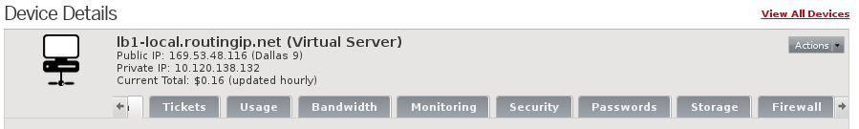

Firewallのタブをクリックしても、初期段階では何のルールも追加されていないので、ルールを追加します。まずはすべての通信を遮断するルールを追加しましょう。IPv4 Rulesの欄の右端の緑色の丸をクリックしてください。

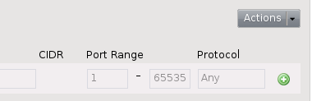

注意 | IPv4とIPv6で個別にルールを設定できますが、今回本ハンズオン内で設定するのはIPv4の方です。

緑色の丸をクリックするとルール編集画面になるので、ActionのプルダウンメニューをPermitからDenyに、SourceとDestinationは空欄のまま、Port Rangeに1と65535を入力します。

入力が終了すると、一番下のUpdate Rulesボタンが押せるようになるので、クリックして反映します。



クリックするとすぐに設定が反映されます。開いていたSSHクライアントを一旦閉じて、再度lb1-localへの接続を試行して、接続できないことを確認してください。接続できなければ、ファイアウォールが適切に動いていて通信が遮断されています。

次は、管理用のSSH通信を許可します。今度はActionのプルダウンメニューでPermitを選択し、SourceとDestinationは殻のまま、Port Rangeの両方に22と入力し、入力欄の一番左の上向きマーク入りの丸をクリックして、ルールを上に移動します。
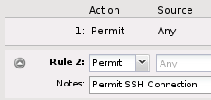

最終的に、以下の順番でルールが並んでいることを確認してください。

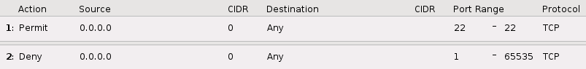

再度変更を保存し、SSHでの接続を試みてください。接続が可能になっていれば、通信許可成功です。

注意 | ルールはPermitよりDenyの方が優先されるため、全部を拒否するルールは一番最後に置く必要があります。

しかし、この状況ではWebサーバ用のポートの通信を許可していないため、Local Load Balancingが適切に動作しません。試しに、前章のLocal Load BalancingのVIPで何回かリロードを行うと、lb2-localしか表示されません。同様にWebサーバ用のポートである80番での通信を許可し、Local Load Balancingでlb1-localにバランスされていることを確認しましょう。

以上でファイアウォールの設定は終了です。ファイアウォールを設定する台数によっては個別に注文したほうが安い場合とVLAN全体を網羅したアプライアンスを注文したほうが安い場合が存在します。将来的にどちらが安くなるかを十分に検討のうえご注文ください。

IPSec VPN
SoftLayerはクラウドサービスなので、普段利用しているオンプレミスの環境とは遠く離れた場所に存在します。しかし、オンプレミスのサーバと同等に接続できるようにしたいという欲求は多く存在します。その欲求を解決するのが、Virtual Private Network(VPN)です。
VPNを利用すると、オンプレミスのネットワークとSoftLayerのクラウド上のネットワークの間でトンネルが作成され、あたかも同じネットワークに接続されているかのように操作することができます。また、トンネルは暗号化されているため、途中での盗聴の心配もありません。本ハンズオンでは2箇所のデータセンターをオンプレミス環境とクラウド環境に見立て、両方にVPN用ルーターをデプロイし相互に接続します。本ハンズオン資料のうち、オンプレミス側となっている部分を適宜読み替えていただくことにより、実際にオンプレミス環境とSoftLayerのクラウド環境をVPNで接続することが出来ます。

設定例の提示時に、オンプレミス環境とクラウド環境それぞれのVPNルーターやサーバのIPアドレスなど、ネットワークの情報を繰り返し参照する必要があります。本資料では以下の構成を前提としておりますので、各々のネットワーク情報と置き換えてハンズオンを進めてください。

注意 | 以降、設定例は以下の環境を前提とします。適宜、自分の環境と置き換えて実行してください。インスタンスのIPアドレスやVLANサブネットを確認するにはDevice -> Device Listから一覧を開き、対象のサーバの名前をクリックしてNetworkの項を確認します。プライベートVLANの情報は、そこから更にVLANをクリックし、Subnetsの項で確認出来ます。右の空欄に、自分の環境の対応する値をメモするなどで留意してください。

クラウド環境
private VLAN Subnet 10.55.162.128/26
VPNルーター
public IP 192.155.210.100
private IP 10.55.162.137
サーバー
public IP 192.155.210.101
private IP 10.55.162.138

オンプレミス環境
private VLAN Subnet 10.55.143.128/26
VPNルーター
public IP 50.97.227.29
private IP 10.55.143.133
サーバー
public IP 50.97.227.30
private IP 10.55.143.134

Vyattaのデプロイ
オンプレミス環境とクラウド環境をIPSec VPNで接続する為に、それぞれにVPNルーターを用意する必要があります。本ハンズオンでは、VPNルーターとして既にSoftLayerに用意されていて、デプロイ可能なソフトウェアルータ「Vyatta」を利用します。まずはクラウド環境としてVyattaを1台デプロイします。Device -> Device List -> Order Deviceと順に開き、仮想マシンのオーダー画面を表示します。

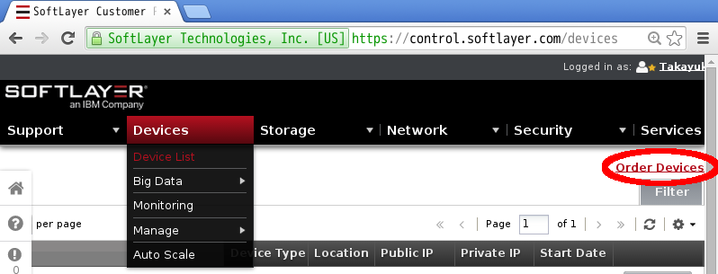

次にVirtual server (public node)s -> Hourlyを選択し、インスタンスの注文画面を開きます
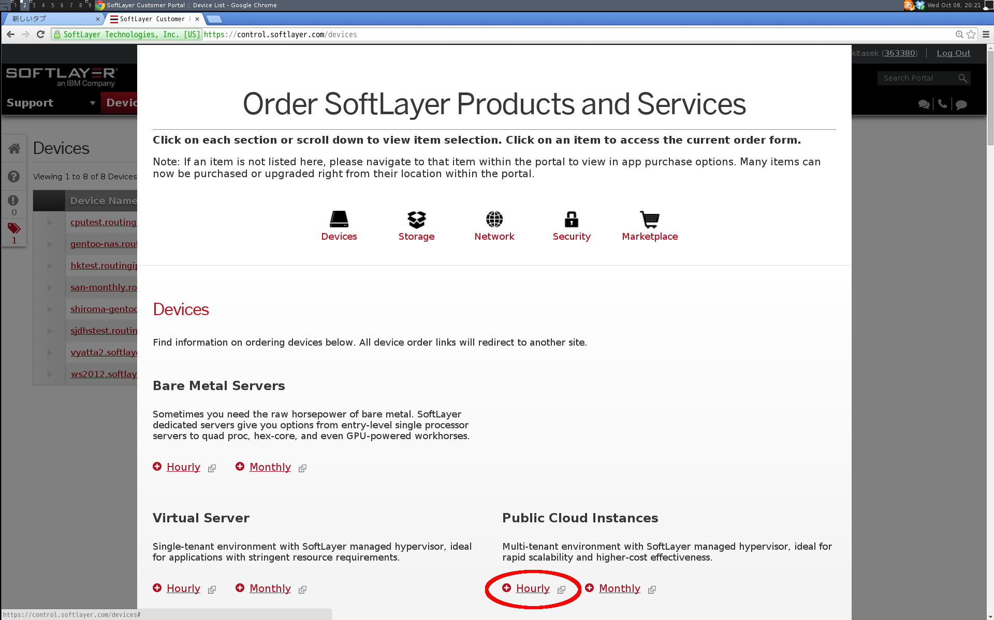
LocationとOPERATING SYSTEMの2つを変更します。Locationは講師の指示に従ってください。

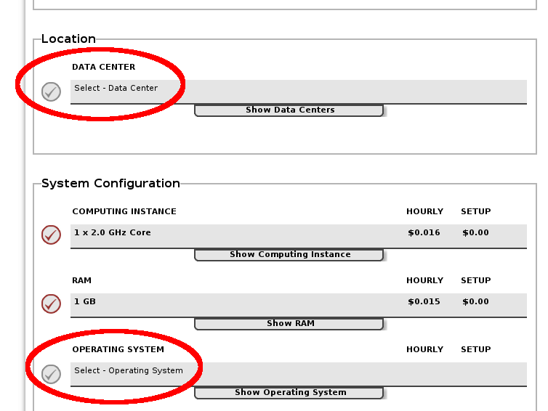
OPERATING SYSTEMのプルダウンメニューをクリックし、右端のVyattaをクリックします。
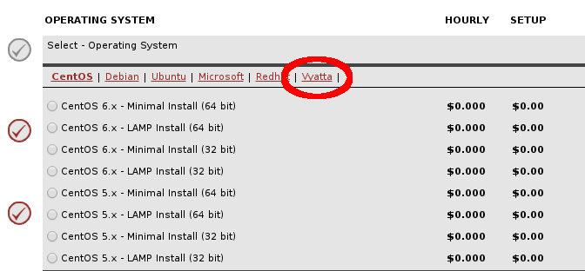
メニューから、Vyatta 6.6 Community Editionを選択したら、一番下のContinue Your Orderをクリックします。オーダー時に入力するホスト名はcloud、ドメインはsoftlayer.comと入力します。これはVyattaの設定時にクラウド環境とオンプレミス環境のどちらのVyattaを操作しているのかを明確に識別するためです。

次に、擬似オンプレミス環境としてVyattaをもう一台デプロイします。但し、2台目のインストールの際、1台目のVyattaとは異なるデータセンターにデプロイしてください。こちらはオーダーの際にホスト名をon-premise、ドメインをsoftlayer.comとします。

クラウド環境の設定
Vyattaへは、SSHで接続して設定を行います。アカウント情報はDevice -> Device Listとクリックし、注文したVyatta(cloud.softlayer.comとon-premise.softlayer.com)の左の三角をクリックして確認することができます。ログインに必要なユーザー名はVyatta、パスワードはチェックボックスをクリックして確認出来るパスワードです。

$ ssh vyatta@192.155.210.100 <- クラウド環境のVPNルータのパブリックIPアドレス

ログインに成功すると、以下のようなプロンプトが表示されるので、設定モードに移行します。

vyatta@cloud:~$
vyatta@cloud:~$ configure
[edit]
vyatta@cloud# <- プロンプトのマークが#になったら成功

設定モードに入ったら、まずはIPSec VPNを有効にし、有効になっているかを確認します。

vyatta@cloud# set vpn ipsec ipsec-interfaces interface eth1
vyatta@cloud# show vpn ipsec ipsec-interfaces
eth1で有効になっていれば成功です。

IPSec VPNでは、ルータ間の接続確立前に、ルータ同士が認証情報を交換するフェーズで用いる暗号化の設定(IKE)と、ルータ間の接続が確立されデータが転送される際に利用する暗号化の設定(ESP)を適切に行う必要があります。以下順を追って設定して行きます。

vyatta@cloud# set vpn ipsec ike‐group IKE1 proposal 1
vyatta@cloud# set vpn ipsec ike‐group IKE1 proposal 1 encryption aes256
vyatta@cloud# set vpn ipsec ike‐group IKE1 proposal 1 hash sha1
vyatta@cloud# set vpn ipsec ike‐group IKE1 lifetime 3600

ここまでで、IKEの設定を一度確認しましょう。
vyatta@cloud# show vpn ipsec ike‐group IKE1
次はESPの設定です。

vyatta@cloud# set vpn ipsec esp‐group ESP1 proposal 1
vyatta@cloud# set vpn ipsec esp‐group ESP1 proposal 1 encryption aes256
vyatta@cloud# set vpn ipsec esp‐group ESP1 proposal 1 hash sha1
vyatta@cloud# set vpn ipsec esp‐group ESP1 lifetime 1800

ESPの設定を確認します。
vyatta@cloud# show vpn ipsec esp‐group ESP1

次のルータ同士を対向させる設定を行う前に、cloud.softlayer.comとon-premise.softlayer.comそれぞれのプライベートVLAN設定を確認してください。

注意 | 確認方法は本章冒頭の注意内に記載してあります。
cloud.softlayer.comとon-premise.softlayer.comそれぞれのパブリックIPアドレスとプライベートのサブネットを確認したら、cloud.softlayer.comに戻って実際にVPNルータを対抗させる設定を行います。

vyatta@cloud# edit vpn ipsec site‐to‐site peer 50.97.227.29 <- on-premise.softlayer.comのパブリックIPアドレスを指定
vyatta@cloud# set authentication mode pre‐shared‐secret
vyatta@cloud# set authentication pre‐shared‐secret SLH@nds0n <- 二台のVyattaの間で互いを確認するパスワード
vyatta@cloud# set default‐esp‐group ESP1
vyatta@cloud# set ike‐group IKE1
vyatta@cloud# set local-address 192.155.210.100 <- cloud.softlayer.com のパブリックIPアドレスを指定
vyatta@cloud# set tunnel 1 local prefix 10.55.162.128/26 <- cloud.softlayer.com のプライベートサブネットを指定
vyatta@cloud# set tunnel 1 remote prefix 10.55.143.128/26 <- on-premise.softlayer.com のプライベートサブネットを指定
vyatta@cloud# top
vyatta@cloud# commit
vyatta@cloud# save

以上でクラウド環境側のVyattaの設定は終了です。

オンプレミス環境の設定
次はon-premise.softlayer.comの設定です。多くの設定はcloud.softlayer.comの設定と同じですが、対向ルータのネットワーク設定を適切に変更する必要があります。cloud.softlayer.comと同様に、SSHでの接続の後に、以下のように設定を施します。

$ ssh vyatta@50.97.227.29 ← on-premise.softlayer.comのグローバルIPアドレス
vyatta@on-premise:~$

// VPNを張るインターフェイスの指定
vyatta@on-premise:~$ configure
vyatta@on-premise# set vpn ipsec ipsec-interfaces interface eth1
vyatta@on-premise# show vpn ipsec ipsec-interfaces

// IKEの設定
vyatta@on-premise# set vpn ipsec ike‐group IKE1 proposal 1
vyatta@on-premise# set vpn ipsec ike‐group IKE1 proposal 1 encryption aes256
vyatta@on-premise# set vpn ipsec ike‐group IKE1 proposal 1 hash sha1
vyatta@on-premise# set vpn ipsec ike‐group IKE1 lifetime 3600
vyatta@on-premise# show vpn ipsec ike‐group IKE1

// ESPの設定
vyatta@on-premise# set vpn ipsec esp‐group ESP1 proposal 1
vyatta@on-premise# set vpn ipsec esp‐group ESP1 proposal 1 encryption aes256
vyatta@on-premise# set vpn ipsec esp‐group ESP1 proposal 1 hash sha1
vyatta@on-premise# set vpn ipsec esp‐group ESP1 lifetime 1800
vyatta@on-premise# show vpn ipsec esp‐group ESP1

// 対抗ルーターの指定
vyatta@on-premise# edit vpn ipsec site‐to‐site peer 192.155.210.100 <- cloud.softlayer.comのパブリックIPアドレスを指定
vyatta@on-premise# set authentication mode pre‐shared‐secret
vyatta@on-premise# set authentication pre‐shared‐secret SLH@nds0n <- VPNルータの間で互いを確認するパスワード
vyatta@on-premise# set default‐esp‐group ESP1
vyatta@on-premise# set ike‐group IKE1
vyatta@on-premise# set local-address 50.97.227.29 <- on-premise.softlayer.com のパブリックIPアドレスを指定
vyatta@on-premise# set tunnel 1 local prefix 10.55.143.128/26 <- on-premise.softlayer.com のプライベートサブネットを指定
vyatta@on-premise# set tunnel 1 remote prefix 10.55.162.128/26 <- cloud.softlayer.com のプライベートサブネットを指定
vyatta@on-premise# top
vyatta@on-premise# commit
vyatta@on-premise# save

設定が完了したら、VPNの接続状況を確認します。
vyatta@on-premise# exit
vyatta@on-premise$ <- #から$に変わる
vyatta@on-premise$ show vpn ipsec sa
vyatta@on-premise$ show vpn ipsec status

1 Active IPSec Tunnels と表示されたら、無事クラウド環境のVyattaとオンプレミス環境のVyattaの間でIPSecでのVPNが接続されています。試しに、on-premise.softlayer.comからcloud.softlayer.comのプライベートIPアドレスに向けてpingを打ってみましょう。
vyatta@on-premise$ ping 10.55.162.137 <- cloud.softlayer.com のプライベートIPアドレス

応答が帰って来たら、適切にVPNが動作しています。

オンプレミス環境とクラウド環境へのVMのデプロイ
オンプレミス側とクラウド側にサーバーを一台ずつデプロイします。これまでは、これらのサーバが持っているパブリックIPアドレスに対して直接SSHやリモートデスクトップを行って接続をしていましたが、本ハンズオンでは、先に設定したVPNを経由して安全にアクセス出来る様に設定を行います。

実際にサーバーをデプロイする前に、再度クラウド側、オンプレミス側それぞれのVyattaが所属しているプライベートのVLANのIDを確認します。この情報は、新しくデプロイするサーバが確実にVyattaの所属しているプライベートサブネットに所属する様に明示的に指定を行う際に必要となります。

Device -> Device Listで表示されるサーバ一覧の中の、デプロイされているVyattaの名前をクリックすると、Vyattaの詳細情報を確認できます。その中で、Network -> Private -> VLAN より、Vyattaの所属しているVLANのIDを確認します。上の例ではsjc01.bcr01a.1000となっています。

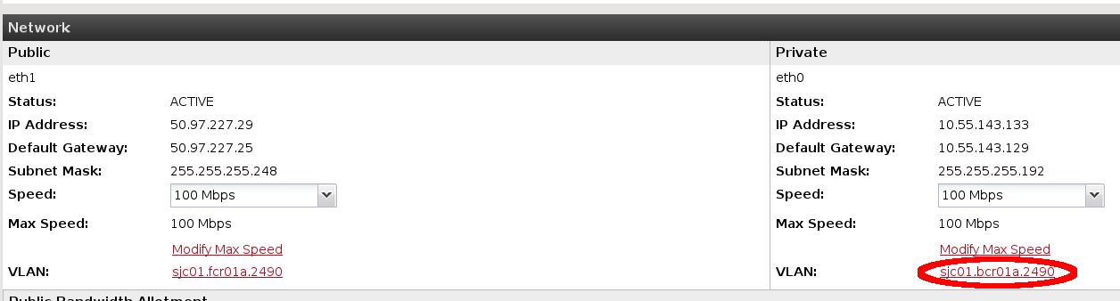

プライベートのVLANのIDを確認したら、実際にサーバーを注文します。再度Device -> Device Listを開き、右上のOrder DevicesからHourlyのVirtual server (public node)を注文します。Locationはクラウド側のVyattaがデプロイされているのと同じデータセンター、OPERATING SYSTEMはCentOS 6.x minimal install(64 bit)を選択してください。

注文確認画面の中段のVLAN Selectionにて、標準ではBackend VLANがAnyとなっているので、プルダウンメニューの中から事前に確認したVyattaのプライベートのVLAN IDを選択します。上の例では事前に確認したsjc01.bcr01a.1000が存在しているので、これを選択します。

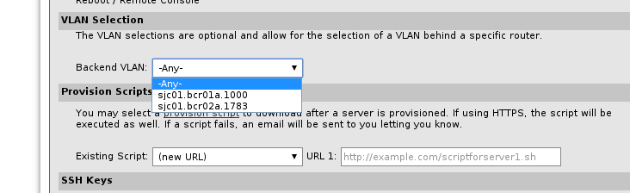

Frontend VLANが表示された場合は、Anyを指定してください。サーバーにも、操作しているサーバがクラウド環境のものかオンプレミス環境のものかが分かる様に名前を付けます。Host and Domain Namesのホスト名はcloudel6、ドメイン名はsoftlayer.comを指定してください。

以上でクラウド側のサーバー注文時の指定は終了です。最下部のFinalize Your Orderをクリックし、サーバーを注文しましょう。

クラウド側でのサーバーの注文が終了したら、オンプレミス環境用に、同じ手順でオンプレミス用Vyattaがデプロイされているデータセンターにもサーバーを一台注文します。ホスト名をon-premiseel6、ドメイン名をsoftlayer.comにしてください。

以上でオンプレミス環境とクラウド環境のサーバの注文が終了しました。続いて、これらのサーバを利用してVPN上の通信をしてみましょう。

オンプレミス環境のサーバの設定
まずは、オンプレミス環境のサーバにSSH経由でログインしてください。
[root@on-premiseel6 ]#

ログインしたら、オンプレミス環境からクラウド環境へ通信する際には、オンプレミス環境のVyattaを経由して行うよう設定を施します。

[root@on-premiseel6 ]# route add -net 10.55.162.128/26 gw 10.55.143.133 <- 順に、クラウド環境のプライベートサブネット、オンプレミス環境のVyattaのプライベートアドレス

適切にVPNの経路が利用されている事を確認するために、オンプレミスのサーバーからクラウド上のVyattaのプライベートアドレスにpingを送信します。

[root@on-premiseel6 ]# ping 10.55.162.137 <- cloud.softlayer.comのプライベートIPアドレス
適切に応答が帰ってきたら、オンプレミス環境のプライベートネットワークとクラウド環境のプライベートネットワークはVPN経由で通信ができています。

クラウド環境のサーバの設定
Cloudel6.softlayer.comがデプロイされたら、SSHにてログインを行います。ログインに成功したら、こちらもオンプレミス側のプライベートネットワークへの通信はVyatta同士で張っているVPNを経由して通信する様に指定を行います。

[root@cloudel6 ]# route add -net 10.55.143.128/26 gw 10.55.162.137 # 順にオンプレミス環境のプライベートサブネット、クラウド環境のVyattaのプライベートアドレス

クラウド環境からオンプレミス環境への通信疎通確認は、オンプレミス環境のサーバへ向けてpingを実行することで確認します。

[root@cloudel6 ]# ping 10.55.143.134 # on-premise.softlayer.comのプライベートIPアドレス

応答があれば、クラウド環境とオンプレミス環境のサーバがVPNを経由して適切に通信ができています。

ここまでの設定で、クラウド環境とオンプレミス環境はVPNにより仮想的に接続されています。しかし、現状のままでは各インスタンスはパブリックIPアドレスとプライベートIPアドレスを持っており、パブリックIPアドレスは世界中から接続が可能な状態になっている為、セキュアではありません。そこで、クラウド環境にデプロイしているサーバーにおいて、通信は全てVyattaを経由する様に設定し、パブリックなIPアドレスを使わないように設定を施すことにより、SoftLayerというクラウド基盤の上にありながら、クラウド環境へとアクセスが可能な場所を、クラウド環境のVyattaとVPNを張っているオンプレミス環境のみに制限してセキュリティを向上出来ます。

[root@cloudel6 ]# nano -w /etc/sysconfig/network

GATEWAYで始まる行を編集し、クラウド環境のVyattaのプライベートIPアドレスを指定します。

GATEWAY=10.55.162.137 #

編集が完了したらControlキーを押しながらXを押し、続けてYを押して終了します。

次はパブリックIPアドレスを持っているインターフェイスが、OS起動時に自動で有効にならない様に設定を変更します。

[root@cloudel6 ]# nano -w /etc/sysconfig/network-scripts/ifcfg-eth1

ONBOOTで始まる行をyesからnoに書き換えて、OS起動時にインターフェイスが自動で起動しないように設定します。

ONBOOT=no

こちらも編集の後Controlを押しながらXを押し、続けてYを押して上書きします。
これで設定変更は終了です。一度OSを再起動しましょう。

[root@cloudel6 ]# reboot

OSの再起動後は、これまでの様にパブリックIPアドレスを用いて直接接続することは出来ません。一度オンプレミス環境にログインした上で、更にクラウド環境にログインする必要があります。

[root@on-premiseel6 ]# ssh root@10.55.162.138 <- cloudel6.softlayer.comのプライベートIPアドレス

ログインが成功したら、オンプレミス環境とクラウド環境の通信に成功しています。

クラウド環境の追加設定
クラウド環境とオンプレミス環境のVyattaがVPNを張ることで、クラウド環境からオンプレミス環境への接続が可能となっていますが、現在の設定ではクラウド環境はオンプレミス環境以外に向けた通信を行う事が出来ません。オンプレミス環境以外に向けた通信を行うために、追加でクラウド環境のVyattaに設定を施す必要があります。

SSHでクラウド環境のVyattaにログインし、設定モードに入ります。

ssh vyatta@192.155.210.100 # cloud側のVyattaのグローバルIPアドレス
vyatta@cloud:~$ configure
[edit]
vyatta@cloud#

クラウド環境から外部のネットワークに宛てた通信を、Vyattaが持っているグローバルIPアドレスが肩代わりするために、NATのルールを追加します。

vyatta@cloud# set nat source rule 10 destination address 10.55.143.128/26 # オンプレミス環境のプライベートサブネット
vyatta@cloud# set nat source rule 10 exclude
vyatta@cloud# set nat source rule 10 outbound-interface eth1
vyatta@cloud# set nat source rule 10 source address 10.55.162.128/26 #クラウド環境のプライベートサブネット
vyatta@cloud# set nat source rule 10 translation address masquerade

vyatta@cloud# set nat source rule 20 outbound-interface eth1
vyatta@cloud# set nat source rule 20 source address 10.55.162.128/26 #クラウド環境のプライベートサブネット
vyatta@cloud# set nat source rule 20 translation address masquerade
vyatta@cloud# top
vyatta@cloud# commit
vyatta@cloud# save

設定が完了したら、再度クラウド上のサーバーにログインし、インターネットへの接続が可能であることを確認します。

[root@on-premiseel6 ]# ssh root@10.55.162.138 <- cloudel6.softlayer.comのプライベートIPアドレス
[root@cloudel6 ]# <- クラウド環境のサーバにログイン
[root@cloudel6 ]# ping google.com <- インターネット上のサーバへの接続テスト

以上で、SoftLayerのインフラ上にありながらオンプレミス環境のみからアクセスする事が可能なサーバの構築が終了しました。無料で使えるVyattaのVPN機能を用いてオンプレミス環境とSoftLayer上のサーバを仮想的に接続して運用することができますので是非ご活用ください。

SendGrid
SendGridは、メール配信プラットフォームです。SoftLayer上で利用しているインスタンスに直接メール配信サーバを構築することも可能ですが、大規模な利用者に対して信頼性の高いメール配信プラットフォームを利用したいと考える場合は、SendGridが有力な候補となるでしょう。利用に際して25000通/月の無料利用枠があるので、Redmineの通知等で利用してみると良いでしょう。

アカウントの登録
SendGridはSoftLayerとは独立したサービスですが、SoftLayer上から利用の申し込み、登録、そしてSoftLayerに一本化された料金清算が可能です。まずは無料のプランでサインアップしましょう。Service -> Email Deliveryをクリックします。

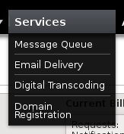

次に、右上にOrder Email Delivery Serviceをクリックします。

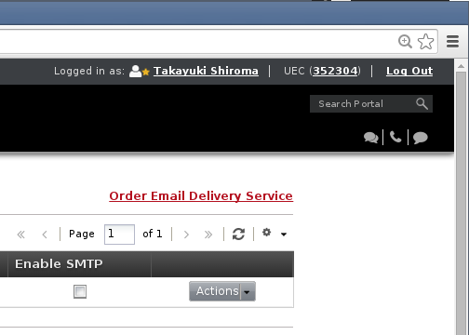

すると、以下の入力画面が出現するので、必要な情報を埋めます。パッケージは一番上のFree Packageを、EmailとUsername,Passwordをそれぞれ適宜入力します。下のPaymentにてDefault Methodを選択すると、SoftLayerに登録しているクレジットカードから、PayPalを選択するとPayPal経由での支払いとなります。UsernameはSendGridのポータルへのログイン時に利用するユーザー名です。Same as Emailにチェックを入れて同一にしておいた方が、後々の紛らわしさを減らしてくれるでしょう。
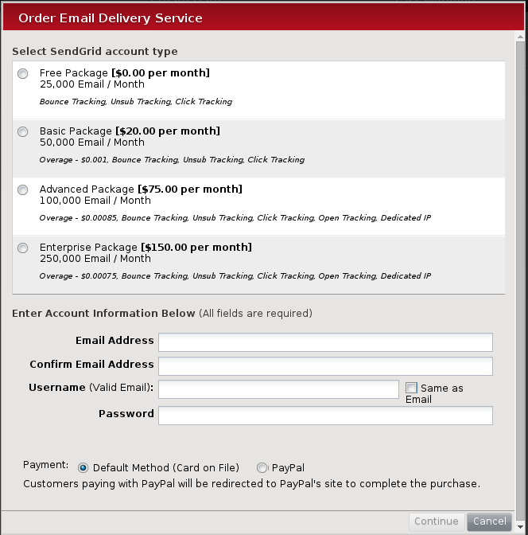

情報を入力すると、以下の通り再度の確認画面が登場するので、同意の後Place Orderをクリックして注文を確定します。

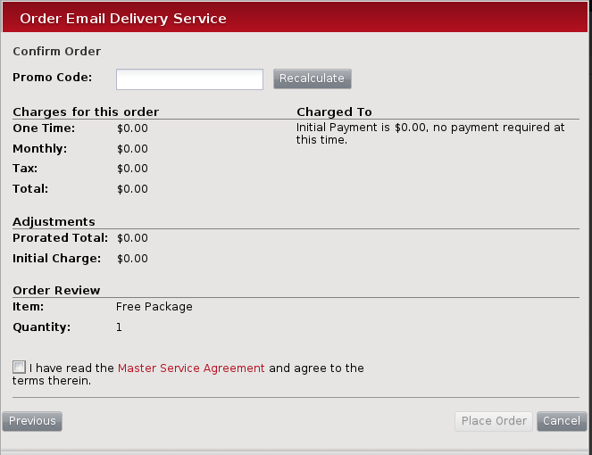

暫く待つと、アカウント情報が表示されるので、右のActionよりAccess Vendor Portalを選択肢、利用したユーザー名とパスワードでSendGridのポータルにログインします。ログインが完了すると、初期設定のためのウィザードが始まるので、適宜設定を行ってください。

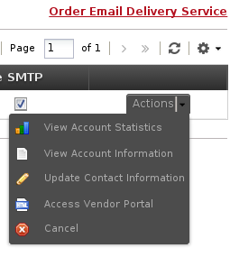

ウィザードが完了したら、SendGridのメールを利用する手続きは完了です。

メールの送信
# yum –y install mailx
work上からSendGridのサービスを利用してメールを送信するために、メール送信ソフトを導入します。

インストールが完了したら、SendGridのメールサーバ設定を確認します。Service -> Email Deliveryを開き、右のActionsからView Account Informationを開きます。
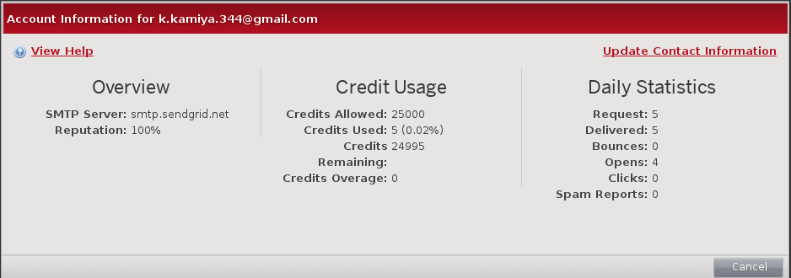

一番左のOverview -> SMTP Serverより、利用するSMTPサーバがsmtp.sendgrid.netである事をかくにんしました。次に、メールソフトがこのSMTPサーバを利用するように設定を施します。.mailrcの冒頭のドットを忘れないように気をつけてください。

[root@work ~] # nano –w .mailrc

set smtp=smtp://smtp.sendgrid.net:587
set smtp-auth=login
set smtp-auth-user=登録時のUsername
set smtp-auth-password=登録時のPassword
set from=sendgrid@softlayer.com // 送信元メールアドレスとして表示されるアドレス

設定ファイルを記述し終えたら、実際にSendGrid経由でメールを送信してみましょう。
[root@work ~] # echo "sendgrid from cli" | mailx -s sendgrid あて先メールアドレス

あて先メールアドレスには五字分の会社や私用、もしくは携帯電話などの、着信が確認できるメールアドレスを指定してください。SendGrid経由での配信には少々時間がかかるため、実際にメールが到着するまで少々間がある場合があります。

メールが到着したら、再度Service -> Email Deliveryを開き、右のActionsからView Account Informationを開きます。Credit UsageやDaily Statusが減っていれば成功です。

SendGridは大規模なメール配信システムのみならず、Redmineのメール通知サービスなどにも使える機構ですので、是非お使いください。

Message Queue
Message Queueは、SoftLayerのインスタンス同士がメッセージをやり取りするためのプラットフォームです。Message Queueという共通のバスの上で状態を共有することが可能なので、ユーザーは他のマシンの状態を確認するために面倒な通信を行う必要が無くなり、環境を簡素に保つことができます。以下で実際にMessage Queueを利用して情報を伝達してみましょう。

Message Queueアカウントの登録
最初に、Services -> Message Queueを選択します。そして、右上の「Order Message Queue」を選択してください。



プルダウンメニューからデータセンターを選択し、Continueをクリックします。
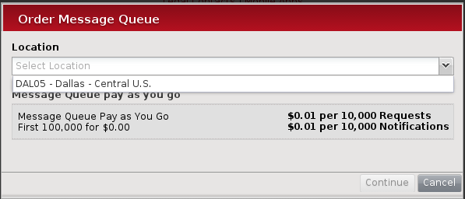

すると、料金に関する案内が表示されるので、同意してPlace Orderをクリックします。
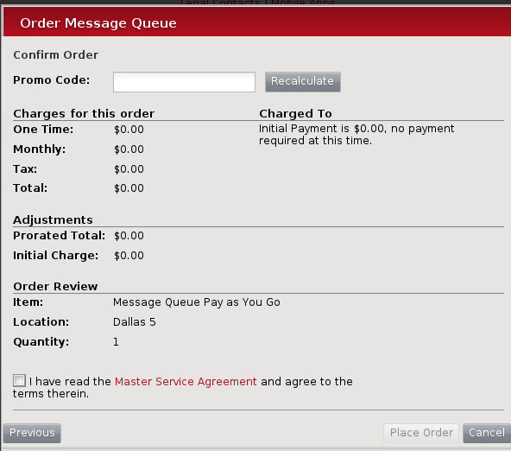
これでMessage Queueアカウントが発行されます。再度Services -> Message Queueを選択すると、Message Queueアカウントが選択可能になっているので、アカウントをクリックすると以下のようにAccount NameとAccount IDが表示されます。



ここで下のView Credentialsをクリックすると、以下のようにAPIにアクセスするための情報が表示されます。
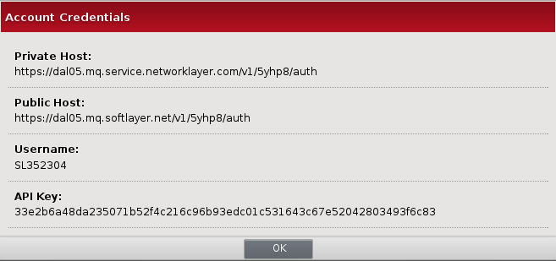

[root@work ~] # yum –y install php-cli
[root@work ~] # wget http://www.ibm.com/ibm/jp/cloud/pdf/mq_php.zip
[root@work ~] # unzip mq_php.zip
[root@work ~] # cd softlayer-message-queue-php/examples
再度Workに戻って、Message Queueの検証に必要な環境を作成します。

ダウンロードしたファイルを展開すると、PHPを用いてMessageQueueを利用するサンプルプログラムが出てきます。まずはbootstrap.phpを編集します。
[root@work ~] # nano –w bootstrap.php

define(‘QUEUE_ACCOUNT’,’5yk**’); // Account ID
define(‘QUEUE_USERNAME’,’SL352***’); //ポータルのログインID
define(‘QUEUE_API_KEY’,’3e3asdf9876876*****’); //View CredentialのAPI Key

これでMessage Queueを利用する準備が出来ました。

Message Queueの仕組み
1キュー内に複数(上限50？)のメッセージを挿入可能
zipファイル内の01から06まで
01→新しいキューを1つ作成、その中にメッセージを10対か
02→すべてのキューを表示
03→ファイル内で指定したキューが持つメッセージを表示
04→キューにタグを付与
05→キューからメッセージを削除
06→キューを削除

キューは中にメッセージを一つも持たない状況でしか削除できないことに留意

Appendix

SSH KeyとProvisioning Script
注意 | この作業は課金されます。無料トライアルアカウントユーザの場合、ご注意ください。

SoftLayerでは、多くのサーバを展開、利用する管理者の作業を減らすために、SSH Keyの自動展開とProvisioning Scriptをサポートしています。これらは複数台のサーバを展開する際の自動での環境構築をサポートする機能で、オーダーしたサーバがデプロイされる過程で、指定したSSH公開鍵を自動で展開し、Provisioning Scriptとして指定したスクリプトを実行します。

注意 | SSHの認証は、通常のパスワード方式とは別に、より強固な鍵交換方式を利用できます。これは一対の公開鍵と秘密鍵のペアを用いるもので、サーバ側に公開鍵を、手元に秘密鍵を持ち、互いに内容を検証することで正当性を確認します。

まずは作業を行う環境として、仮想インスタンスを一台デプロイします。

メインメニューから[Device]→[Device List]を選び、右上の[Order Devices]をクリックしてください。
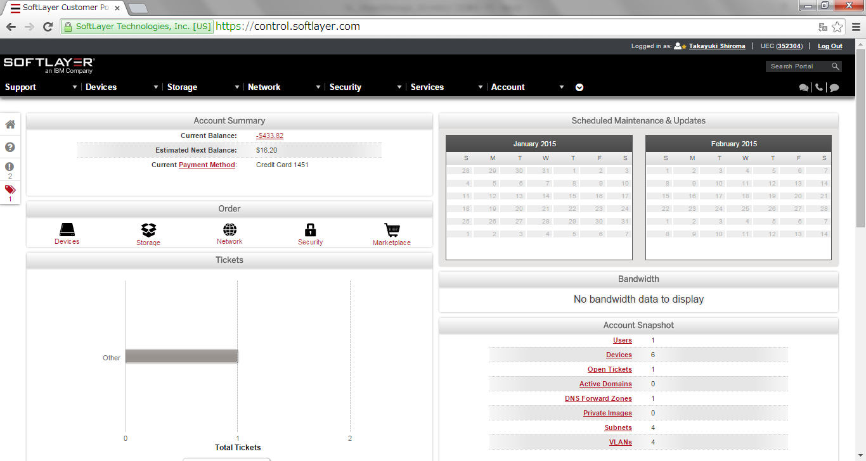

注文画面が表示されますので、Virtual server (public node)のhourlyを選択して注文を続行します。

利用するOSは、「CentOS 6.x Minimal Install (64 bit)」を選択してください。

更に、注文時に入力するホスト名は、後でデプロイするマシンと区別が付くように「work」としてください。

以上で、作業用の仮想インスタンスのデプロイは終了です。次の章では、この作業用インスタンスにログインして作業を行います。

公開鍵の作成と登録
SSHを利用して、デプロイした作業用インスタンスにログインしたら、SSHの鍵を作成します。
# mkdir .ssh
# chmod 600 .ssh
# ssh-keygen –f .ssh/softlayer

パスワードを2回確認されるので、設定したいパスワードを2回正しく入力して下さい。正しく入力されると、softlayer(秘密鍵ファイル)とsoftlayer.pub(公開鍵ファイル)の二つが作成されています。以下のコマンドで確認しましょう。
# ls .ssh
Softlayer softlayer.pub

公開鍵はその名のとおり公開する為の鍵ですが、秘密鍵もその名の通り、秘密にして厳重に管理する必要がある鍵です。公開鍵と間違えて秘密鍵を公開しないよう気をつけましょう。

公開鍵をSoftLayerのシステムに登録します。まずは公開鍵の中身を確認しましょう。
# cat .ssh/softlayer.pub
ssh-rsa AAAAB3NzaC1yc2EAAAADAQABAAABAQC2JKmExVXz7u83Q6s2LGUh075ZzjJu4yTgVcqeQAFlxqF8oq
IWKCOA0uODjAT0TXv7FvLcK/RFD1M1hdhNJni+poVWueJlgFeOTsF5nvsaKmJ73+MZVECfG0rNXpDUFZoP9a8f
/t8RY/rEJYNdiCmHEkm63Bywz+/TIX2d9PlZfitbm3IfwmCGVmzREVhk1sRGmJ+Xn9aqlvnIeG8/edxGTAxGR/
48TO3RP8ZY8CaHn0zIHCJ43+H6n5jlvkQ6huz/rGBNSPVFazEQG21MXtzmvGLm1gxEtk8LPIkNjyG9Pg456YGo
YWxYiWMuy27Zow1vKr7gp/EKOylhLh43Xj7v root@TPX220

中身を確認したら、公開鍵の登録フォームを開きます。Devices -> Manage -> SSH Keysをクリックして開いてください。
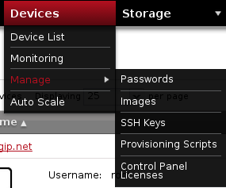

開いたら、右上のAddをクリックします。

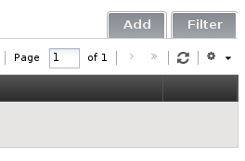

すると、公開鍵登録用のフォームが表示されます。フォームのうち、Key Contentsに公開鍵自体を、Labelには公開鍵を識別できる名前を入力し、AddをクリックするとSoftLayerに自分の公開鍵が登録されました。これ以降、マシンのデプロイ時に登録した公開鍵を追加するかを選択することができます。
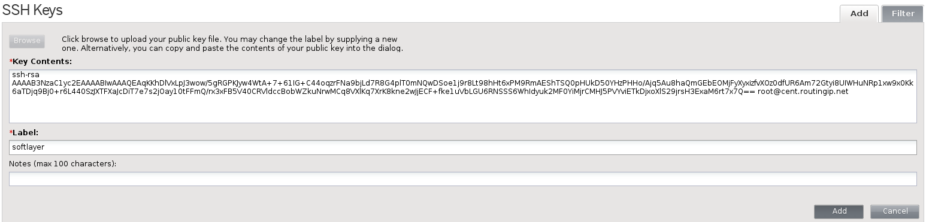
公開鍵は複数登録可能なので、システム管理者用、自動化ツール用という様に、複数の鍵を作って使い分けることができます。

デプロイ時の公開鍵登録
実際にSSH公開鍵の自動デプロイを利用してみましょう。最初のデプロイ時と同様に仮想インスタンスをデプロイしてください。今回もOSは「CentOS 6.x Minimal (64 bit)」を選択してください。
注文確認画面の「SSH Keys」の項目で、プルダウンメニューをクリックし、登録したLabelのSSH公開鍵がリストに存在していることを確認してください。
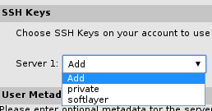
1台の仮想インスタンスに、複数のSSH公開鍵を自動デプロイするよう指定することも可能です。
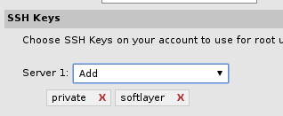
SSH公開鍵を自動デプロイするホストの名前はsshkeysとしてください。このホストのデプロイが終わったら、登録した公開鍵を利用した認証でログインを試行します。
[root@work ~] # ssh –I .ssh/softlayer root@[sshkeysのグローバルIPアドレス]
Enter passphrase for key ‘.ssh/softlayer’: //鍵ペア作成時に入力したパスワードを入力
[root@sshkeys ~] # //sshkeysにログイン成功

パスワードを確認されるので、鍵ペアを作成した際に入力したパスワードを再度入力してください。正しく確認されたら、sshkeysへのログインが成功します。
元のサーバへと戻る場合は、exitを実行します。
[root@sshkeys ~] # exit
[root@work ~] # // sshkeysからworkに戻った

Provisioning Script
Provisioning Scriptは、サーバのデプロイ時に実行したい処理をbashのスクリプトとして記述し、HTTPSのサーバ上に保持されているものを読み込んで実行します。まずはProvisioning Scriptの設置場所を作成します。
[root@work ~] # yum –y install httpd mod_ssl
[root@work ~] # /etc/init.d/httpd start

次に、Provisioning Scriptとして実行するファイルをダウンロードします。

http://www.ibm.com/ibm/jp/cloud/pdf/provisioning.zip
[root@work ~] # wget http://www.ibm.com/ibm/jp/cloud/pdf/provisioning.zip
[root@work ~] # umzip provisioning.zip
[root@work ~] # cat provisioning.sh
#!/bin/bash

# Disable Password Authientication
sed -i.orig -e "s/#PasswordAuthentication yes/PasswordAuthentication no/g" /etc/ssh/sshd_config
service sshd restart

# install utilities
yum -y groupinstall "Development Tools"
yum -y install epel-release git emacs postfix mysql
yum -y install zabbix --enablerepo=epel

ダウンロードしたProvisioning Scriptでは、SSHのパスワード認証を無効にして鍵交換方式のみにし、自動でメールサーバやDBサーバ、開発ツールや統合監視ツールをダウンロードしています。このスクリプトを、workのWebサーバの公開ディレクトリに設置します。
[root@work ~] # mv provisioning.sh /var/www/html

設置が完了したら、SoftLayerにProvisioning Scriptを登録します。Devices -> Manage -> Provisioning Scriptsを開いてください。

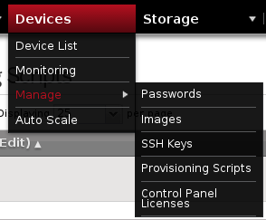

右上に、「Add Provisioning Scripts」と書かれているので、その部分をクリックします。



するとスクリプトの追加欄が出るので、識別用の名前とスクリプトのURLを入力します。URL欄に入力する内容は以下の通りです。
https://(workのグローバルIPアドレス)/provisioning.sh

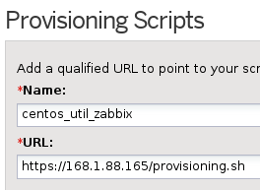

Provisioning Scriptを利用したデプロイ
登録したProvisioning Scriptを用いて、マシンのデプロイ時に処理を行います。再度、仮想マシンのデプロイ画面に進んでください。今回も、OSには「CentOS 6.x Minimal Install (64 bit)」を選択します。

注文確認画面のProvisioning Scripts部のプルダウンメニューにて、先ほど追加したProvisioning Scriptが存在していることを確認して、選択してデプロイしてください。Provisioning ScriptとSSH Keysは同時に指定することができますので、このマシンにも同様にSSH Keysを登録してください。識別のため、ホスト名はprovisionとしてください。

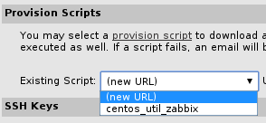

実際にProvisioning Scriptが動いているかを確認するために、Provisioning Script内でインストールを指定したプログラムが入っているかを確認します。
[root@work ~] # ssh –i .ssh/softlayer root@(provisionのグローバルIPアドレス)
Enter passphrase for key ‘.ssh/softlayer’: //鍵ペア作成時に入力したパスワードを入力

[root@provision ~] # which git
/usr/bin/git

/usr/bin/gitが存在していれば、Provisioning Scriptによって自動でソフトウェアがインストールされています。

以上でSSH KeysとProvisioning Scriptの内容は終了です。デプロイ時に自動でスクリプトを実行して環境を整備できるというのは、膨大なサーバを運営する管理者にとって、きっと助けになるでしょう。

サポートチャットとチケット
SoftLayerの管理ポータル右上部には、専任のスタッフと24時間直通で利用できるチャットを開始するためのボタンが配置されています。

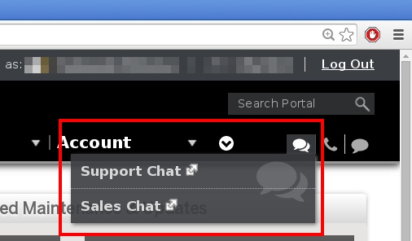

このボタンをクリックすると、新しいウィンドウがポップアップし、10秒ほどで待機している専任スタッフとの英語チャットが開始されます。

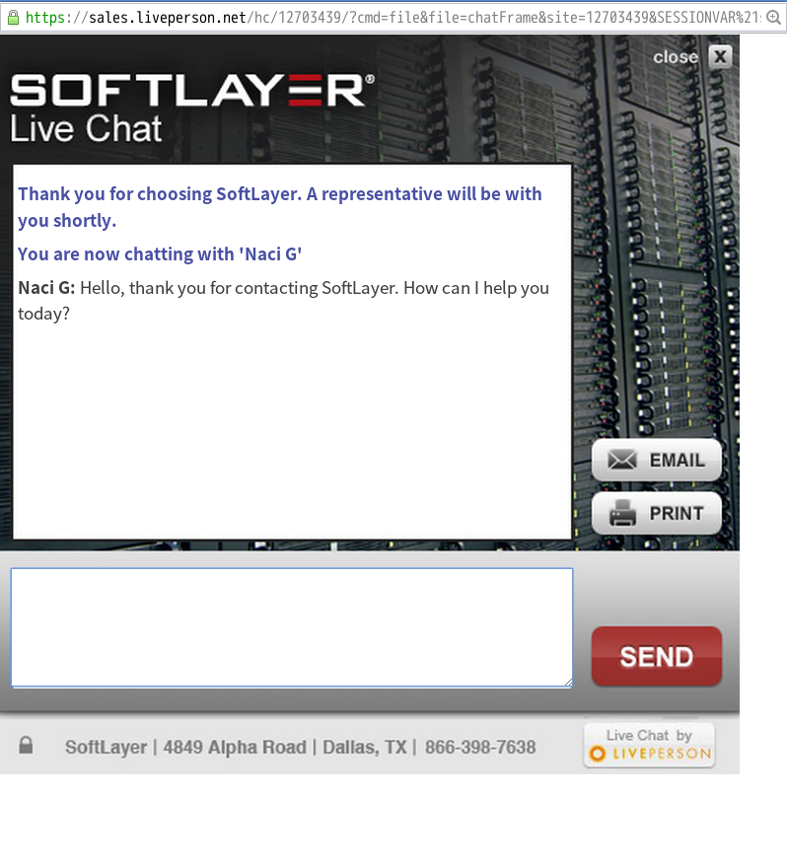
サポートチャットのカバーする範囲はあくまでSoftLayerの環境での一般的な内容に留まりますので、個々の環境での個々の事情までは応対してくれませんが、SoftLayer上で提供されている機能のカタログスペックや、実行しようとしている事の実現の可否に関しては、公式ドキュメントへのリンクと併せて非常に的確に答えてくれますので、SoftLayer上での活動に疑問を持った際に、最初に頼ることになる存在となるでしょう。

また、サポートチャットで解決できないと判断された問題は、サポートチャットの担当者からチケットを発行して問題をSoftLayer運営にエスカレーションする事を薦められる事もあります。

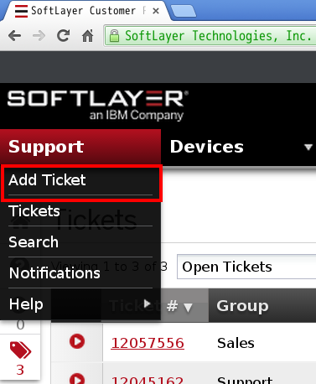

チケットを発行する場面というのは、例えば10分あれば終了すると記述されている機能のデプロイが一時間経過してもなお終了していない場合であったり、ネットワーク不調だったりと、現在の挙動と提供されるべき内容に相違があると疑わしい場合になります。
チケットを作成すると、それらのチケットは問題に関連する部門のスタッフが適切に確認し、更に上位の部門との折衝が必要な場合は、スタッフが適切な部門にチケットを転送し、また必要な場合は利用者側の環境の調査を併せて行いながら状況の確認と問題の解決に向かいます。

SolftLayerのネットワーク構成例
[基本構成例]
サーバの起動直後にソフトウェアファイアウォールで最低限のセキュリティを確保している構成です。なお、管理者はSSL VPNでサーバに接続しています。
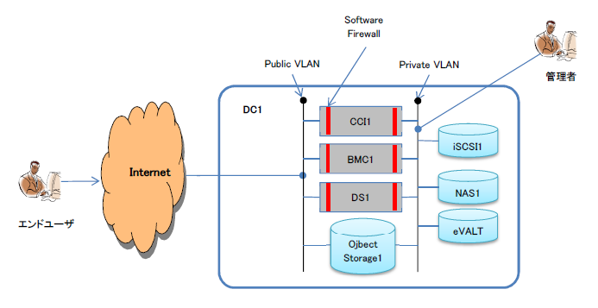
CCI: クラウドインスタンス、BMC: ベアメタルインスタンス、DS: ベアメタルサーバ

[ハードウェアファイアウォール構成例]
ハードウェアファイアフォールでセキュリティをより強化した構成の例です。
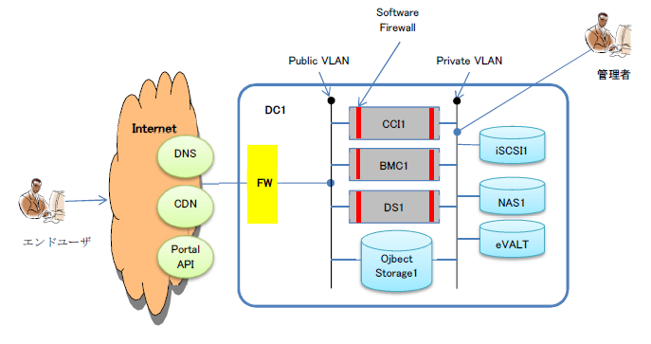
CCI: クラウドインスタンス、BMC: ベアメタルインスタンス、DS: ベアメタルサーバ

[ハードウェアファイアウォール+ロードバランサー構成例]
必要に応じてロードバランサーを追加できます。
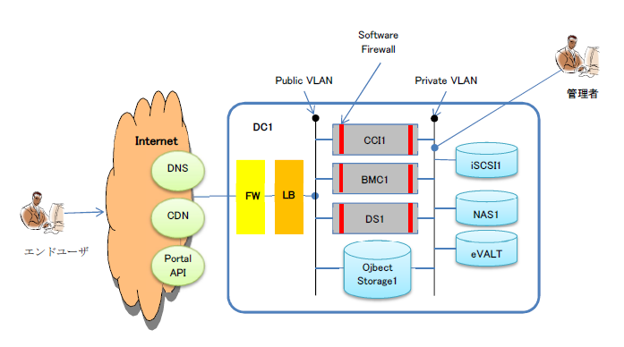
CCI: クラウドインスタンス、BMC: ベアメタルインスタンス、DS: ベアメタルサーバ

[マルチデータセンターへの分散システム構成例]
複数のデータセンターにまたがる分散システム構成も可能です。SoftLayerのデータセンター間は専用線で結ばれており、無料でPrivate WANが構成できます。
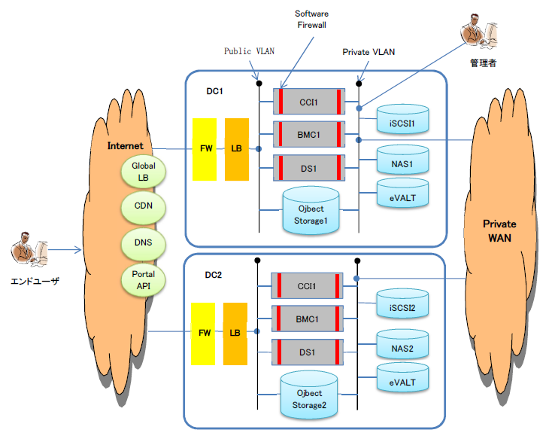
CCI: クラウドインスタンス、BMC: ベアメタルインスタンス、DS: ベアメタルサーバ
メモ用途にお使いください

メモ用途にお使いください

© Copyright IBM Corporation 2014

IBM Global Services
Route 100
Somers, NY 10589 U.S.A.

Produced in the United States of America
May 2014

IBM, the IBM logo and ibm.com are trademarks of International Business Machines Corporation in the United States, other countries or both. If these and other IBM trademarked terms are marked on their first occurrence in this information with a trademark symbol (® or TM), these symbols indicate U.S. registered or common law trademarks owned by IBM at the time this information was published. Such trademarks may also be registered or common law trademarks in other countries. Other product, company or service names may be trademarks or service marks of others. A current list of IBM trademarks is available on the web at "Copyright and trademark information" at ibm.com/legal/copytrade.shtml

This document is current as of the initial date of publication and may be changed by IBM at any time. Not all offerings are available in every country in which IBM operates.

The performance data discussed herein is presented as derived under specific operating conditions. Actual results may vary. It is the user’s responsibility to evaluate and verify the operation of any other products or programs with IBM products and programs. THE INFORMATION IN THIS DOCUMENT IS PROVIDED “AS IS” WITHOUT ANY WARRANTY, EXPRESS OR IMPLIED, INCLUDING WITHOUT ANY WARRANTIES OF MERCHANTABILITY, FITNESS FOR A PARTICULAR PURPOSE AND ANY WARRANTY OR CONDITION OF NON-INFRINGEMENT. IBM products are warranted according to the terms and conditions of the agreements under which they are provided.

